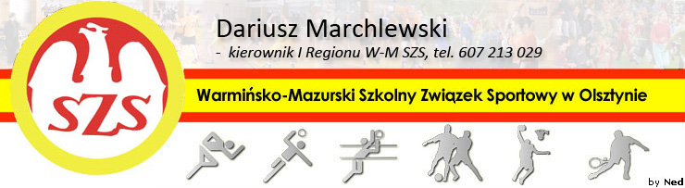
Biskupiec 15 11 2010

KOMUNIKAT ORGANIZACYJNY
Mistrzostw I Regionu WM SZS (półfinał wojewódzki)
W Piłce Koszykowej chłopców Gimnazjum

Informuję, że zawody odbędą się 08 XII 2010r. o godzinie 10.00 w Hali Sportowej MOSiR w Kętrzynie, ul. Kazimierza Wielkiego 12a.
Potwierdzenie udziału proszę zgłosić do kol. Joanny Potrafke – tel. 501 488 585

Regulamin rozgrywek zawarty jest w Wojewódzkim Kalendarzu Imprez WM SZS.

Przypominam o obowiązku złożenia list zawodników (potwierdzonych przez Dyrektora szkoły i Nauczyciela w-f), każdy zawodnik/zawodniczka obowiązany jest do posiadania ważnej legitymacji szkolnej.

Życzę sportowej walki w duchu fair Play i niezapomnianych wrażeń.

Kierownik I Regionu WM SZS

Dariusz Marchlewski

